Formulaire d’adhésion / renouvellement
1er avril 2023 au 31 mars 2024

Date :
Nom et prénom (si organisme, préciser la personne contact) :

Organisme (s’il y a lieu) :

Nombre de membres (s’il y a lieu) :
Intérêts en matière de santé des femmes :

Adresse postale :
Ville : Code postal :

Téléphones(s) :
Adresse @ :
Site Web (s’il y a lieu) :

Je reconnais adhérer à la mission du RQASF et ne recevoir AUCUNE subvention de l’industrie pharmaceutique.
Je reconnais adhérer à la mission du RQASF, et recevoir une ou des subventions de l’industrie pharmaceutique (→ membre sympathisant).
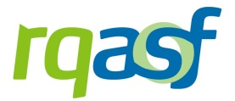
Le RQASF est un organisme indépendant de prévention et de promotion de la santé, qui vise l’amélioration de la santé globale des femmes.
MERCI de nous aider à poursuivre notre mission !

Cocher le montant du paiement de votre cotisation annuelle :

Membre à titre individuel : 35$ (15$ pers. à faible revenu)
Organisme communautaire : 75$
Association professionnelle / syndicat : 250$
Membre sympathisant individuel : 35$ (15$ faible revenu)
Membre sympathisant institutionnel : 75$

Trois façons de payer :
Par chèque (joindre ce formulaire et envoyer à l’adresse ci-dessous)

Par PayPal via le site web (www.rqasf.qc.ca/le-rqasf/devenir-membre ou cliquer ici → puis cliquer sur le bouton « Faire un don » et nous envoyer ce formulaire par courriel)

Par Accès D si vous faites affaire avec Desjardins : Transit : 30197 - Institution : 815 - No de compte : 4321766
Merci de préciser notre adresse courriel rqasf@rqasf.qc.ca lors de votre virement afin que nous soyons informées de la bonne réception de votre paiement, et de nous retourner ce formulaire par courriel.

Je souhaite ajouter un don à ma cotisation ♥ : $

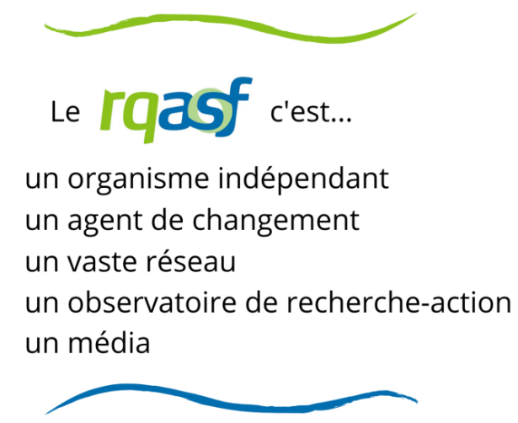

Pourquoi être membre?

Avant tout, être membre du RQASF c’est participer à un mouvement en faveur d’une approche globale et féministe de la santé !
Oui, mais encore?

… c’est apporter sa pierre à l’édifice pour favoriser l’empouvoirement des femmes vis-à vis de leur santé et de leur bien-être

… c’est apprendre à mieux nous occuper de nous, mieux nous occuper des autres

… c’est bénéficier d’un réseau qui a du poids : il rejoint près de 120 membres associatifs et environ 300 000 femmes dans tout le Québec

… c’est soutenir un organisme indépendant qui relaie de l’information fiable et accessible, et qui produit et diffuse des contenus de qualité (en 2006, le RQASF a obtenu le Prix d’excellence du ministère de la Santé et des Services sociaux du Québec, dans la catégorie Prévention, promotion et protection de la santé et du bien-être, en reconnaissance de la qualité et de la pertinence de son travail sur la ménopause)…
et c’est se tenir informée sur ce vaste, essentiel et mouvant sujet qu’est la santé des femmes …

… parce que savoir, c’est pouvoir!

En plus de tout cela, être membre vous donne accès …

… à nos publications
Gratuitement pour les dépliants et à frais réduits pour les autres documents plus onéreux à produire)

… au comité des membres individuelles
Des rencontres pour échanger et apprendre sur différents sujets et un groupe Facebook dédié pour faciliter un réseautage enrichissant

… à notre infolettre Les Réseautées
La rubrique « Espace membres : ici chez vous » fait la part belle aux communications que nos membres souhaitent voir largement diffusées auprès de notre vaste réseau (événements, campagnes…)

… à nos ateliers et formations (à tarifs préférentiels)
Jusqu’en mars 2024, le RQASF mène une campagne de sensibilisation sur la précarité menstruelle. Suivez le Fil Rouge!

Suivez-nous sur
@RQASF @rqasf_officiel @RQASF

